DECRETO Nº 779/2009

DISPÕE SOBRE A UTILIZAÇÃO DA INTERNET E INSTITUI OS DOCUMENTOS FISCAIS PADRONIZADOS, REGULAMENTA A SUA DISTRIBUIÇÃO, DEFINE FORMA, PRAZO E DECLARAÇÕES DE RECOLHIMENTO DO ISSQN, E DÁ OUTRAS PROVIDÊNCIAS.

O PREFEITO MUNICIPAL DE UBERABA, Estado de Minas Gerais, no uso de suas atribuições legais, com apoio no inciso VII do art. 88 da Lei Orgânica Municipal, na Lei 4388/89 alterada pela Lei Complementar 298/2003 e demais normas.

CONSIDERANDO a implementação dos sistemas de notas fiscais eletrônicas e a necessidade das Administrações Tributárias Municipais atuarem de forma integrada com o compartilhamento de informações que viabilizarão maior controle fiscal e de arrecadação do ISSQN, adequando à nova realidade tributária;

CONSIDERANDO a padronização dos procedimentos relativos à Nota Fiscal de Serviços Eletrônica promovida pela ABRASF – Associação Brasileira das Secretarias de Finanças das Capitais;

DECRETA

DA NOTA FISCAL DE SERVIÇOS ELETRÔNICA MODELO ABRASF

Art. 1º. Considera-se Nota Fiscal de Serviços, a Nota Fiscal Eletrônica Inteligente – NFeI, documento emitido e armazenado eletronicamente em sistema próprio da Prefeitura do Município de Uberaba, com o objetivo de registrar as operações relativas à prestação de serviços, conforme modelo do Anexo I.

Parágrafo Único. A Nota Fiscal Eletrônica Inteligente – NFeI, não poderá ser alterada, exceto nas hipóteses previstas nos arts. 15 e 16 deste Decreto.

Art. 2º. A NFeI deve ser emitida "on-line", por meio da Internet, no endereço eletrônico http://www.uberaba.mg.gov.br ou www.webiss.com.br/uberaba, mediante a utilização de senha e login, com prévio cadastramento, e conterá todos os dados constantes do Anexo II.

(Cont. DECRETO N°. 779/2009 – FLS. 02)

Art. 3º. A Secretaria Municipal da Fazenda poderá autorizar e regulamentar, ainda que por regime especial, a impressão da Nota Fiscal eletrônica mista, para contribuintes do ICMS, mediante convênio com o Estado de Minas Gerais.

Art. 4º. A NFeI conterá a identificação dos serviços em conformidade com os itens da Lista de Serviços, anexa à Lei Complementar Federal n°116/03 e Lei 4.388/89 - Código Tributário Municipal.

Parágrafo Único. Somente poderá ser descrito vários serviços numa mesma NFeI, caso estejam relacionados a um único item da Lista, de mesma alíquota e para o mesmo tomador de serviço.

Art. 5º. O contribuinte que emitir NFeI deverá fazê-lo para todos os serviços prestados, de forma individualizada por tomador de serviços, de acordo com sua atividade, sendo vedado constar dados referentes a mais de um tomador.

Art. 6º. No caso de serviços de construção civil deverá ser emitida Nota Fiscal individualizada por obra, sendo vedado uma mesma nota constar dados referentes a mais de uma obra ou Anotação de Responsabilidade Técnica – ART, observado as disposições da Instrução Normativa nº 001/2001 do Departamento de Fiscalização – Secretaria da Fazenda Municipal.

Art. 7º. A identificação do tomador de serviços será feita pelo Cadastro Nacional de Pessoa Jurídica – CNPJ ou pelo Cadastro de Pessoas Físicas - CPF, cadastrado junto à Receita Federal do Brasil, que será conjugado com a Inscrição Municipal, se for o caso.

§ 1º. É vedada a substituição da NFeI com a ausência do CNPJ ou CPF do tomador do serviço.

§ 2º. É vedado o cancelamento da NFeI com a ausência do CNPJ ou CPF do tomador do serviço, exceto nos casos de emissão da NFeI descrita no art. 9º, quando deverá ser apresentada a fundamentação do cancelamento junto com o relatório dos serviços prestados, conforme regime aprovado.

§ 3º. A fundamentação do cancelamento e o relatório de serviços prestados de que trata o parágrafo anterior, deverá ser entregue na Central Tributária até o dia 10 (dez) do mês seguinte a emissão, mediante protocolo.

(Cont. DECRETO Nº 779/2009 – FLS. 03)

Art. 8º. Todos os contribuintes do ISSQN inscritos no Município ficam obrigados à emissão de NFeI, exceto bancos e instituições financeiras.

§ 1º. Os contribuintes que utilizarem o Emissor de Cupom Fiscal deverão emitir Nota Fiscal de Serviços Eletrônica, na forma e prazos estabelecidos pela Secretaria Municipal da Fazenda.

§ 2º. Os bancos e as instituições financeiras ficarão obrigados à declaração mensal de serviços, através de meio eletrônico, desenvolvido especificamente para o setor, sendo que cada instituição financeira, filial ou matriz, deverá realizar sua declaração de forma individualizada até o dia 10 (dez) de cada mês subseqüente aos fatos geradores do imposto.

Art. 9º. Cabe a Secretaria Municipal da Fazenda, a seu critério, autorizar a emissão de NFeI de forma conjunta, sem identificação do tomador do serviço, conforme a atividade e volume de serviços prestados pelo contribuinte, inclusive no que tange aos contribuintes que estejam autorizados à emissão do Emissor de Cupom Fiscal – ECF, nos termos da Lei Federal n° 9.532, de 10/12/97.

Art. 10. O valor do ISSQN é definido de acordo com a Natureza da Operação, ou a Opção pelo Simples Nacional, ou o Regime Especial de Tributação.

Art. 11. Para realizar a escrituração da NFeI é obrigatório informar a Natureza de Operação, conforme relacionadas nos incisos abaixo:

I - Tributado no Município

II - Tributado fora do Município

III - Imune ou isenta

IV - Exigibilidade suspensa por decisão judicial

V - Exigibilidade suspensa por procedimento administrativo

Art. 12. O valor do imposto será sempre apurado conforme legislação municipal em vigor, exceto nos seguintes casos:

(Cont. DECRETO Nº 779/2009 – FLS.04 )

I - A Natureza da Operação for Tributação no Município e a exigibilidade estiver suspensa por decisão judicial ou exigibilidade suspensa por procedimento administrativo, ou ainda Regime Especial de Tributação.

II - A Natureza da Operação for Tributação fora do Município, nesse caso o campo alíquota de serviço ficará aberto para o prestador indicá-la.

III - A Natureza da Operação for Imune ou Isenta, nesses casos o ISSQN será calculado com alíquota zero.

IV - O contribuinte for Optante pelo Simples Nacional e não tiver o ISSQN retido na fonte.

Art. 13. O valor total dos serviços, retenções, deduções da base de cálculo do ISSQN e descontos, serão informados e calculados pelo próprio contribuinte, observada a legislação municipal, sendo de sua inteira responsabilidade a correta descrição destas.

Art. 14. As Notas Fiscais Avulsas, regulamentada pelo Decreto 1.599/99, deverão ser emitidas apenas através de processos eletrônicos regulamentado por este decreto, e solicitadas na Central Tributária.

DO CANCELAMENTO E SUBSTITUIÇÃO DA NFeI
Art. 15. A NFeI poderá ser cancelada pelo emitente, por meio do sistema, antes da emissão do Documento de Arrecadação Municipal – DAM, ou até o dia 10 (dez) do mês subseqüente a emissão ou mediante procedimento administrativo.

Art. 16. A NFeI poderá ser substituída pelo emitente, por meio do sistema, antes da emissão do Documento de Arrecadação Municipal – DAM, ou até o dia 10 (dez) do mês subseqüente a emissão, sem prejuízo do pagamento do imposto apurado na nota substituta.

Parágrafo Único. Em caso de substituição de uma NFeI por outra, haverá cancelamento da nota substituída e será registrado o vínculo entre a nota substituta e a substituída.

DO RECIBO PROVISÓRIO DE SERVIÇOS

Art. 17. O Recibo Provisório de Serviços – RPS é o documento a ser utilizado por contribuinte que utilize a Nota Fiscal Eletrônica

(Cont. DECRETO Nº 779/2009 – FLS. 05 )

Inteligente – NFeI, no eventual impedimento da emissão “online” desta, devendo ser substituído pela NFeI na forma deste Decreto.

§ 1º. O Recibo Provisório de Serviços – RPS quando em formulário pré-impresso em gráfica, somente terá validade se impresso com
o Selo Digital Inteligente – SDI, em todas as vias, na cor preta, no canto superior à direita, de forma personalizada com dados codificados em 2-D para cada contribuinte e de dimensões de 4,0 por 5,0 cm, inclusive em RPS autorizados através de regime especial, conforme Anexo III deste Decreto.

§ 2º. Os contribuintes que utilizem sistemas de emissão de RPS eletrônicos e que não utilizem formulários pré-impressos, ficam desobrigados de imprimir o SDI, conforme especificações divulgadas pela Secretaria Municipal da Fazenda.

Art. 18. O RPS deverá conter todos os dados que permitam a sua conversão em NFeI e seguirá o modelo determinado pela Secretaria Municipal da Fazenda.

Art. 19. A autorização de impressão dos formulários de Recibo Provisório de Serviços – RPS deverá ser solicitada via Internet através de AIDF diretamente no endereço eletrônico do Município, ou através da Central Tributária.

Parágrafo Único. As gráficas estabelecidas no Município que farão a impressão dos RPS em meio físico, deverão estar previamente cadastradas e com o alvará de funcionamento expedido pela Prefeitura Municipal dentro da sua validade e autorizadas pela Secretaria Municipal da Fazenda.

Art. 20. Os contribuintes que não dispõem de infra-estrutura de conectividade com a Secretaria Municipal da Fazenda em tempo integral, poderão utilizar os formulários pré-impressos de RPS e depois registrá-los para processamento e geração das respectivas NFeI, dentro do prazo disposto no art. 24.

Parágrafo Único. É permitido ao contribuinte utilizar-se de aplicação de software instalada em seus computadores para gerar arquivos de lotes de RPS que contenham as informações dos formulários pré-impressos de RPS e carregá-los pela Internet diretamente no endereço eletrônico do Município, conforme manual de integração a ser disponibilizado pela Secretaria Municipal da Fazenda.

Art. 21. Os prestadores sujeitos à emissão de grande quantidade de NFeI poderão enviar eletronicamente os arquivos com os lotes de

(Cont. DECRETO Nº 779/2009 – FLS. 06)

RPS, através de algum tipo de aplicação local, que seja compatível com o modelo conceitual da ABRASF, instalada em seus computadores, mediante autorização e segundo as especificações divulgadas pela Secretaria Municipal da Fazenda.
Art. 22. O RPS será numerado, obrigatoriamente, em ordem crescente seqüencial por série, iniciando a partir do numero 1 (um) e terá validade por 12(doze) meses, contados de sua autorização, devendo a data limite constar no documento como indicação impressa.

Parágrafo Único. Quando utilizado mais de um equipamento emissor de RPS, estes deverão ser identificados por séries distintas, representadas por até 5 (cinco) caracteres alfanuméricos capaz de identificar o equipamento que o emitiu, e deverá preceder a numeração do RPS.

Art. 23. O RPS deve ser emitido em 2 (duas) vias, sendo a 1ª (primeira) entregue ao tomador de serviços, devendo o contribuinte manter sob guarda a 2ª (segunda) via pelo prazo de 5 (cinco) anos á disposição do Fisco.

Parágrafo Único. O contribuinte que fizer uso da emissão do RPS em formulário eletrônico deverá manter os arquivos a disposição do Fisco pelo prazo de 5 (cinco) anos.

Art. 24. O RPS deverá ser substituído por NFeI até o 10º (décimo) dia subseqüente ao de sua emissão.

§ 1º. O prazo disposto no caput, não poderá ultrapassar o dia 05 (cinco) do mês seguinte ao da prestação de serviços, assegurando que o mês de competência seja o mesmo da emissão do RPS.

§ 2º. O prazo previsto no "caput” deste artigo inicia-se no dia seguinte ao da emissão do RPS, não podendo ser prorrogado caso o vencimento ocorra em dia não-útil.

§ 3º. O RPS emitido, para todos os fins de direito, perderá sua validade depois de transcorrido o prazo previsto no "caput" deste artigo e a não-substituição do RPS por NFeI, ou a substituição fora do prazo, sujeitará o prestador de serviços às penalidades previstas na legislação.

Art. 25. Ainda que fora do prazo, sem validade, danificado ou cancelado, o RPS emitido deverá ser informado à Secretaria Municipal da Fazenda, independentemente, da aplicação da penalidade prevista no CTM - Código Tributário Municipal e guardado pelo contribuinte até o prazo 5 (cinco) anos para verificação da administração tributária.

(Cont. DECRETO Nº 779/2009 – FLS. 07 )

Parágrafo Único. A não conversão do RPS em NFeI equipara-se a não emissão de nota fiscal.

Art. 26. Fica instituída a funcionalidade de recepção e processamento em lotes de RPS que receberá os RPS enviados, realizará a validação estrutural e de negócio de seus dados, processará os RPS e, considerando-se válido o lote, gerará as NFeI, uma para cada RPS emitido.

§ 1º. A funcionalidade a que se refere o caput, deverá ser solicitada à Secretaria Municipal da Fazenda que, a seu critério, poderá deferir a modalidade em questão.

§ 2º. Caso algum RPS do lote contenha informação considerada inválida, todo o lote será invalidado e as suas informações não serão armazenadas na base de dados da Secretaria Municipal da Fazenda.

§ 3º. É de responsabilidade do contribuinte a verificação de que o lote foi processado corretamente, e no caso do seu não processamento, o sistema informará as inconsistências ocorridas, sendo que de posse das informações o contribuinte deverá realizar os ajustes necessários e submeter novamente o lote para processamento, sem prejuízo dos prazos estabelecidos no art. 25, e até que o arquivo seja retificado considera-se que o lote de RPS não foi enviado.

DO REGISTRO AUXILIAR DE NOTA FISCAL DE SERVIÇO

Art. 27. Fica instituído o Registro Auxiliar de Nota Fiscal de Serviço – RANFS, conforme Anexo IV, que deverá ser exigido pelas pessoas jurídicas, de direito público ou privado, sediadas neste Município, sempre que contratarem serviços de prestadores sediados em outro Município da Federação, independente do ISSQN ser devido ao Município de Uberaba.

§ 1º. O Registro Auxiliar de Nota Fiscal de Serviço – RANFS é um documento emitido eletronicamente na página da internet do Município e constará todas as informações relativas a uma nota fiscal.

§ 2º. Somente prestadores de serviços sediados fora do Município podem emitir o Registro Auxiliar de Nota Fiscal de Serviço – RANFS, devendo fazê-lo a cada serviço prestado neste Município, através de prévio cadastro na página eletrônica do Município indicado no art. 2º deste Decreto.

§ 3º. As notas fiscais emitidas pelos prestadores de fora do Município, desacompanhadas do Registro Auxiliar de Nota Fiscal de Serviço – RANFS, sujeitará o tomador as penalidades previstas na legislação.

(Cont. DECRETO Nº 779/2009 – FLS. 08)

Art. 28. O Registro Auxiliar de Nota Fiscal de Serviço RANFS, emitido diretamente da página na internet do Município, deverá sempre
acompanhar a nota fiscal de serviços autorizada por outro Município.

Art. 29. A nota fiscal emitida pelo prestador do serviço, autorizada por outro Município, a tomador, pessoa jurídica sediada neste Município, desacompanhada do Registro Auxiliar de Nota Fiscal de Serviço – RANFS, responsabilizará o tomador ao pagamento do Imposto sobre Serviços de Qualquer Natureza - ISSQN, multa e demais acréscimos legais, na conformidade da legislação, sempre que este imposto for devido ao Município de Uberaba, sem prejuízo de aplicação de demais penalidades.

Parágrafo Único. Os prestadores de serviço respondem supletivamente pelo pagamento do Imposto sobre Serviços de Qualquer Natureza - ISSQN, multa e demais acréscimos legais, na conformidade da legislação, em caso de descumprimento, total ou parcial, pelo tomador, da exigência da emissão do Registro Auxiliar de Nota Fiscal de Serviço – RANFS, e da retenção do imposto, se houver.

Art. 30. Os tomadores de serviços, desde que exijam o Registro Auxiliar de Nota Fiscal de Serviço – RANFS, ficam desobrigados a informar os referidos serviços tomados na Declaração eletrônica de Serviços – DeS.

Art. 31. Os tomadores de serviços, através do sítio do Município, login e senha, deverão conferir os dados informados no RANFS comparando com a Nota Fiscal de origem.

Parágrafo Único. O prazo para o aceite ou rejeição do RANFS é até o dia 05 (cinco) do mês seguinte à emissão do Registro Auxiliar de Nota Fiscal de Serviço.

Art. 32. Caberá ao prestador de serviço sediado fora deste Município, realizar as devidas correções quando o RANFS for rejeitado pelo tomador, submetendo a versão corrigida para nova aprovação do tomador.

Art. 33. Em caso de cancelamento do RANFS, o prestador de serviços poderá excluir o documento, devendo o tomador e ou prestador comprovar o cancelamento através de documentos idôneos, em caso de solicitação de esclarecimentos pelo Fisco Municipal.

LIVRO FISCAL

(Cont. DECRETO Nº 779/2009 – FLS. 09 )

Art. 34. Todos os contribuintes do ISSQN devem anualmente, ou em prazos estabelecidos pela administração tributária, imprimir
os Livros Fiscais gerados pelo sistema, diretamente através do sítio do Município, encadernar e autenticar no órgão responsável, e apresentar a fiscalização sempre que solicitado.

DO DOCUMENTO DE ARRECADAÇÃO MUNICIPAL – DAM

Art. 35. O recolhimento do ISSQN deverá ser feito exclusivamente por meio de Documento de Arrecadação Municipal – DAM, emitido pelo sistema, com vencimento sempre no dia 20 do mês subseqüente ao fato gerador, ressalvadas as exceções estabelecidas pela Secretaria Municipal da Fazenda.

DAS DISPOSIÇÕES FINAIS E TRANSITÓRIAS

Art. 36. As notas fiscais confeccionadas em meio físico poderão ser utilizadas até o dia 31 de dezembro de 2009.

§ 1º. As notas fiscais impressas em meio físico utilizadas no prazo previsto no caput desse artigo, deverão ser declaradas e devolvidas a via do fisco conforme previsto nos decretos 1665/2006 e 4659/2008.

§ 2º. As notas fiscais não utilizadas até a data prevista no caput deste artigo, deverão ser canceladas e declaradas na DeS – Declaração eletrônica de Serviços, até o dia 10 (dez) do mês seguinte ao seu cancelamento, limitado ao dia 10 (dez) de janeiro de 2010.

§ 3º. As vias destinadas ao Fisco Municipal das notas fiscais cancelados de que trata esse artigo, deverão ser entregues na Central Tributária, até o último dia útil do mês subseqüente ao cancelamento, limitado ao dia 31 (trinta e um) de janeiro de 2010, mediante ao protocolo expedido pela DeS, e as outras vias deverão ficar sob a guarda do contribuinte pelo prazo 5 (cinco) anos à disposição do fisco.

§ 4º. Caso o contribuinte tenha interesse em migrar para o novo modelo, conforme previsto neste Decreto, antes do término dos blocos impressos, deverá inutilizá-los e proceder conforme previsto no parágrafo 2º e 3º deste artigo.

Art. 37. Os regimes especiais de emissão de documentos fiscais existentes deixam de ser aplicados aos contribuintes obrigados à emissão da NFeI, salvo, a concessão de novo regime especial.

(Cont. DECRETO Nº 779/2009 – FLS. 10 )
Art. 38. As NFeI emitidas assim como os RPS enviados poderão ser consultados em sistema próprio da Prefeitura do Município desde
que não tenha transcorrido o prazo de 5 (cinco) anos, conforme previsto na legislação vigente.
Parágrafo Único. Apos transcorrido o prazo previsto no "caput", a consulta às NFeI emitidas somente poderá ser realizada mediante a solicitação de envio de arquivo em meio magnético.

Art. 39. Os prestadores, bem como, os tomadores ou intermediários de serviços, responsáveis ou não pelo recolhimento do Imposto, ficam dispensados de informar na Declaração Eletrônica de Serviços - DeS, as Notas Fiscais eletrônicas Inteligentes - NFeI emitidas ou recebidas, ou as notas fiscais emitidas por contribuintes sediados fora do Município de Uberaba, que devem estar acompanhadas do Registro Auxiliar de Notas Fiscais de Serviços - RANFS.

Art. 40. Os contribuintes que atualmente emitem NFeI instituída antes da publicação deste Decreto, poderão continuar emitindo-as, porém, com alteração no número da série e da nota fiscal, passando a ser composto por quinze (15) algarismos, os quatro (04) primeiros relativos ao ano de emissão, sendo reiniciada a numeração anualmente.

Art. 41. Fica autorizado ao Secretário Municipal da Fazenda a emitir normas complementares a este Decreto, para dar-lhe fiel cumprimento.

Art. 42. Este decreto entra em vigor na data de sua publicação, produzindo efeitos a partir desta, ficando revogados os atos em contrário.

Prefeitura Municipal de Uberaba - MG, 14 de outubro de 2009.

Anderson Adauto Pereira

Prefeito Municipal

Antônio Sebastião de Oliveira
Secretário M. de Governo Wellington Luiz Fontes
Secretario Municipal da Fazenda

(Cont. DECRETO Nº. 779/2009 - FLS. 11)

ANEXO I

MODELO DE NFeI

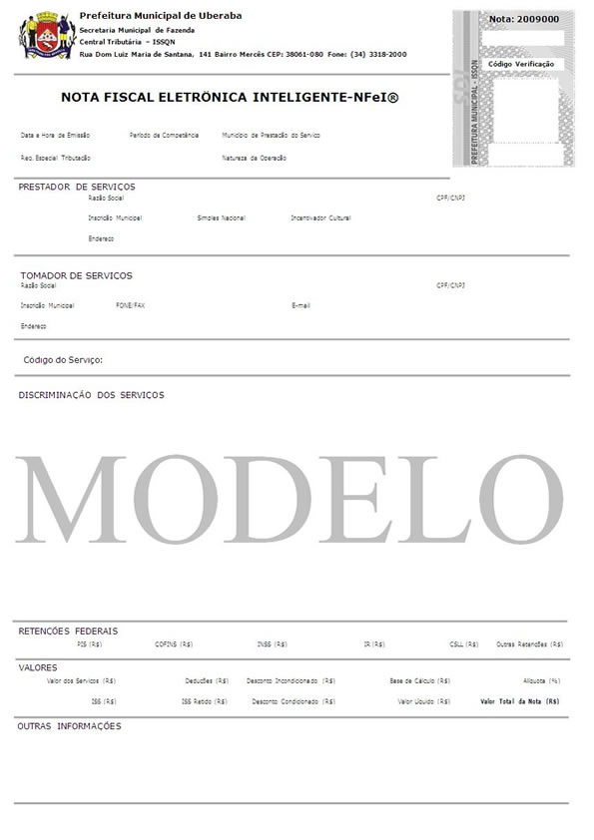

(Cont. DECRETO N°. 779/2009 – FLS. FLS.12)

ANEXO II

DEFINIÇÃO DOS REGISTROS QUE COMPÕEM A NFeI

I – número seqüencial composto de quinze algarismos, iniciados pelo ano de emissão e reiniciado a cada ano;
II – código de verificação de autenticidade;
III – data e hora da emissão;
IV – identificação do prestador de serviços, com:
a) nome ou razão social;
b) endereço;
c) “e-mail”;
d) inscrição no Cadastro de Pessoas Físicas – CPF ou no Cadastro Nacional da Pessoa Jurídica – CNPJ;
e) inscrição no Cadastro Mobiliário de Contribuintes – CMC;
V – identificação do tomador de serviços, com:
a) nome ou razão social;
b) endereço;
c) “e-mail”;
d) inscrição no Cadastro de Pessoas Físicas – CPF ou no Cadastro Nacional da Pessoa Jurídica – CNPJ;
VI – discriminação do serviço;
VII – valor total da NfeI;
VIII – valor da dedução, se houver;
IX – valor da base de cálculo;
X – código do serviço;
XI – alíquota e valor do ISS;
XII – valor do crédito gerado, quando for o caso;
XIII – indicação de isenção ou imunidade relativas ao ISS, quando for o caso;
XIV – indicação de serviço não tributável pelo Município, quando for o caso;
XV – indicação de retenção de ISS na fonte, quando for o caso;
XVI – número e data do documento emitido, nos casos de substituição.
A NfeI conterá, no cabeçalho, as expressões “Prefeitura do Município de Uberaba” e “Nota Fiscal Eletrônica Inteligente – NfeI”.
O número da NfeI será gerado pelo sistema, em ordem crescente seqüencial, sendo específico para cada estabelecimento do prestador de serviços.
A identificação do tomador de serviços de que trata o inciso V supra é opcional:
I – para as pessoas físicas;
II – para as pessoas jurídicas, somente quanto à alínea “c” do mesmo inciso V.

(Cont. DECRETO Nº 779/2009 – FLS. 13)

ANEXO III

MODELO DE RPS

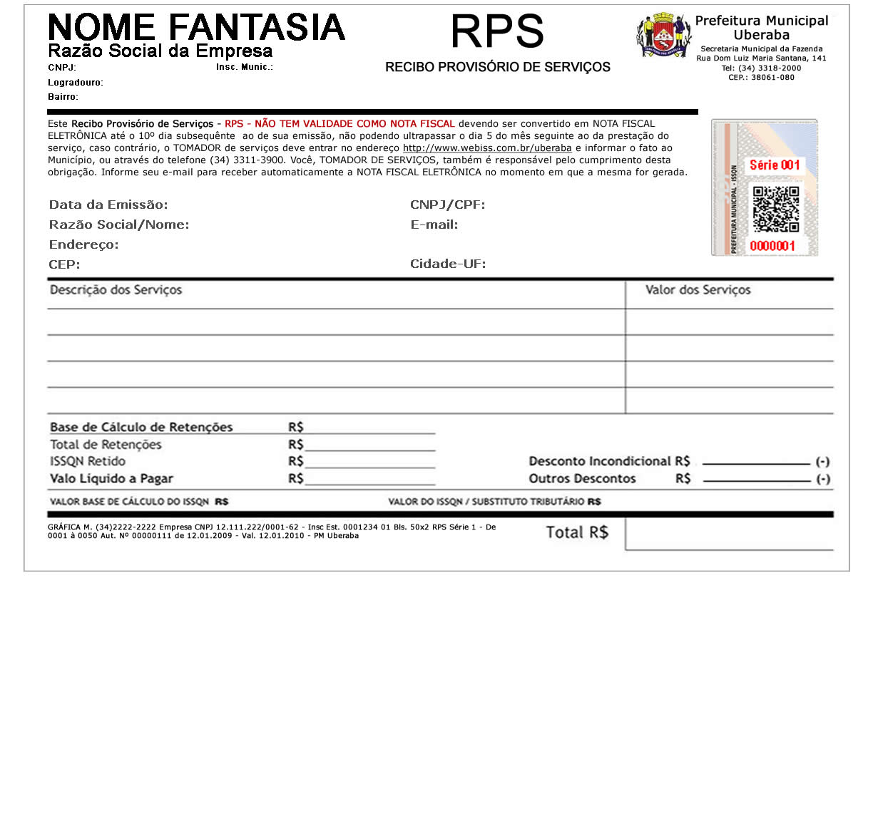

(Cont. DECRETO Nº. 779/2009 – FLS. 14)

ANEXO IV

MODELO DE RANFS

